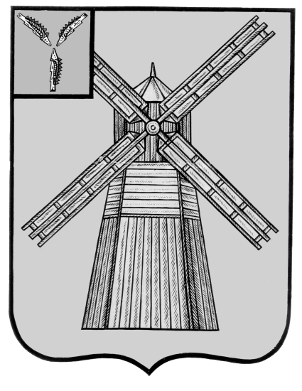
СОБРАНИЕ ДЕПУТАТОВ
ПИТЕРСКОГО МУНИЦИПАЛЬНОГО РАЙОНА
САРАТОВСКОЙ ОБЛАСТИ
РЕШЕНИЕ
с.Питерка
от 20 ноября 2017 г. №16-25

О внесении изменений в решение Собрания депутатов Питерского муниципального района от 30 сентября 2016 года №1-1

Руководствуясь Уставом Питерского муниципального района Саратовской области, Собрание депутатов Питерского муниципального района РЕШИЛО:
- Внести в решение Собрания депутатов Питерского муниципального района от 30 сентября 2016 года №1-1 «Об утверждении Регламента Собрания депутатов Питерского муниципального района» (с изменения от 23.03.2017 года №87-23, от 23 мая 2017 года №9-11) следующие изменения:
В абзаце 13 статьи 35 слова «главой муниципального района» заменить словами «Председателем Собрания депутатов».

2. Настоящее решение вступает в силу с даты принятия и подлежит официальному опубликованию на официальном сайте органов местного самоуправления в сети Интернет: http//piterka.sarmo.ru.

Председатель Собрания депутатов Питерского муниципального района |  | Глава Питерского муниципального района
В.Н.Дерябин |  | С.И.Егоров

